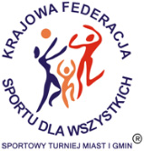 | XXVIII SPORTOWY TURNIEJ MIAST i GMIN  XIV EUROPEJSKI TYDZIEŃ SPORTU dla WSZYSTKICH  13–19 września 2022 r.  Impreza dofinansowana przez Ministerstwo Sportu i Turystyki | 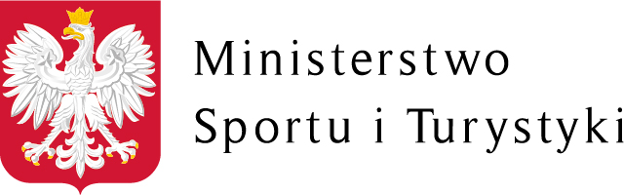
KALENDARZ PLANOWANYCH IMPREZ TURNIEJOWYCH
Nazwa miasta / gminy: ……………………
Data  imprezy | Nazwa imprezy | Organizator imprezy  (telefon kontaktowy do organizatora) | Miejsce przeprowadzenia imprezy | Godzina
14.09.2022 | Szkolny Turniej Tenisa Stołowego dziewcząt i chłopców | SP im. Bronisława Malinowskiego w Osinie  91 39 103 80 | SP im. Bronisława Malinowskiego w Osinie | 9:00- 13:00
15.09.2022 | Test Coopera | SP im. Bronisława Malinowskiego w Osinie  91 39 103 80 | Stadion Gminny w Osinie | 12:45-13:30
15.09.2022 | Turniej Badmintona- Mikst | SP im. Bronisława Malinowskiego w Osinie  91 39 103 80 | SP im. Bronisława Malinowskiego w Osinie | 9:00-12:30
16.09.2022 | Szkolny Turniej piłki nożnej chłopców | SP im. Bronisława Malinowskiego w Osinie  91 39 103 80 | SP im. Bronisława Malinowskiego w Osinie | 11:00-14:00
16.09.2022 | Biegi na orientację w terenie (dziewczęta) | SP im. Bronisława Malinowskiego w Osinie  91 39 103 80 | Teren leśny przy Stadionie Gminnym | 11:00-13:00
19.09.2022 | Usportowione "Dwa Ognie" Dziewcząt i chłopców klas 4-6 | SP im. Bronisława Malinowskiego w Osinie  91 39 103 80 | SP im. Bronisława Malinowskiego w Osinie | 9:00- 11:30
19.09.2022 | Turniej sitkówki klas 7-8 | SP im. Bronisława Malinowskiego w Osinie  91 39 103 80 | SP im. Bronisława Malinowskiego w Osinie | 12;45-14:00

